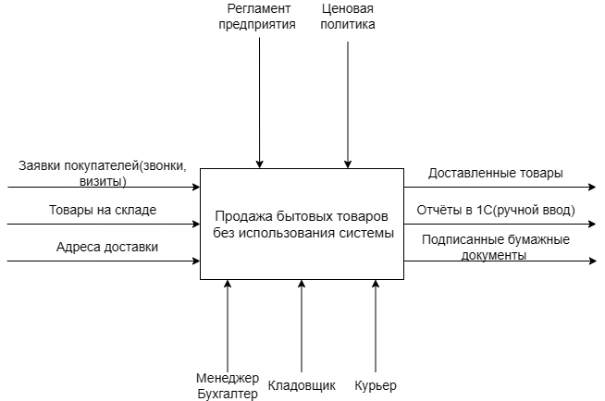
Диаграмма AS IS(IDEF 0)
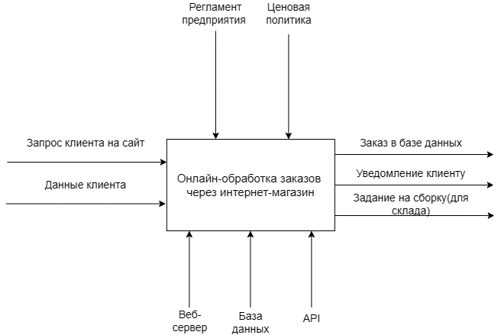
Диаграмма TO BE(IDEF 0)
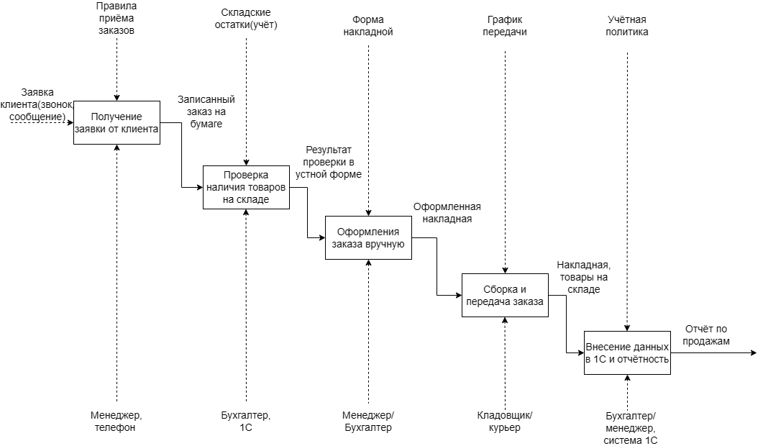
Диаграмма(AS IS IDEF3)
Описание:
Получение заявки от клиента — клиент связывается с менеджером по телефону или через мессенджер. Менеджер вручную записывает заявку на бумаге.
Проверка наличия товаров на складе — менеджер или бухгалтер сверяется с остатками в 1С. Результат проверки сообщается клиенту устно, что создаёт риск ошибок и недопонимания.
Оформление заказа вручную — менеджер или бухгалтер заполняет накладную вручную на основе записанной заявки. Любая ошибка на этом этапе влечёт пересорт или повторное согласование с клиентом.
Сборка и передача заказа — кладовщик комплектует заказ по бумажной накладной, курьер забирает и доставляет клиенту. Весь процесс зависит от корректности бумажного документа.
Внесение данных в 1С и отчётность — бухгалтер вручную вносит данные о закрытом заказе в 1С и формирует отчёт по продажам. Двойной ввод данных увеличивает трудозатраты и вероятность ошибок.
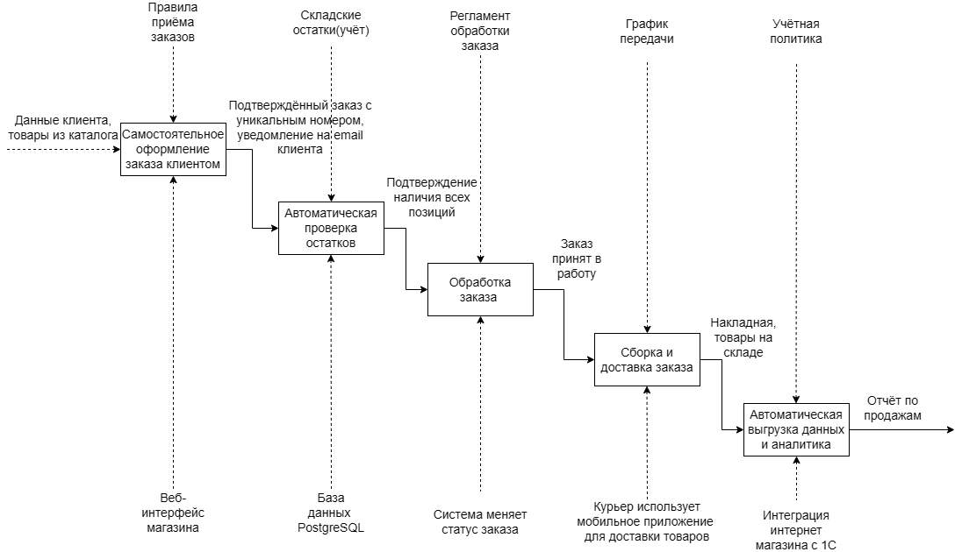
Диаграмма(AS IS IDEF3)

Описание:
Самостоятельное оформление заказа клиентом — клиент самостоятельно выбирает товары в каталоге и оформляет заказ через веб-интерфейс. Система автоматически присваивает номер заказа и отправляет уведомление на email клиента без участия менеджера.
Автоматическая проверка остатков — система автоматически проверяет наличие всех позиций в базе данных PostgreSQL и подтверждает заказ. Исключается ситуация когда клиент заказал товар которого нет на складе.
Обработка заказа — система автоматически принимает заказ в работу и меняет его статус. Менеджер подключается только в нештатных ситуациях, например при отмене или проблемах с товаром.
Сборка и доставка заказа — кладовщик комплектует заказ по электронной накладной, курьер использует мобильное приложение для отслеживания маршрута и подтверждения доставки. Статус заказа обновляется в системе автоматически.
Автоматическая выгрузка данных и аналитика — после закрытия заказа данные автоматически передаются в 1С через интеграцию. Руководитель получает актуальный отчёт по продажам в реальном времени без ручного ввода со стороны бухгалтера.
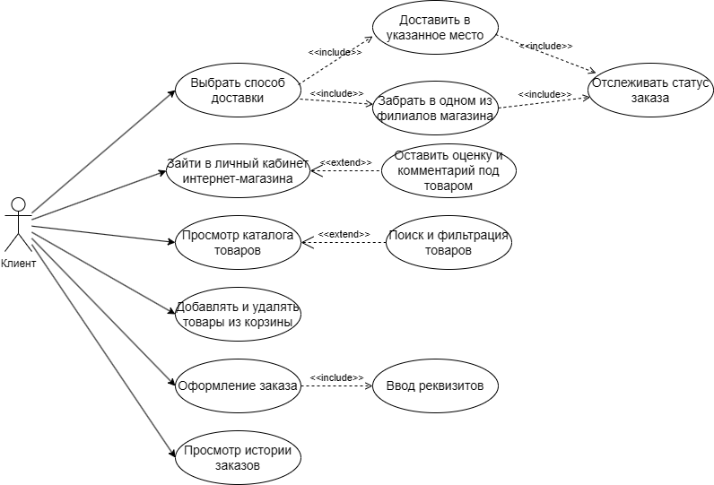
Диаграмма вариантов использования(Use case)
